认证中心接口说明

日期 | 版本 | 变更说明 | 作者

认证中心Oauth2服务
OAuth 2.0 Authorization Server Issuer Identification RFC 9207 (https://www.rfc-editor.org/info/rfc9207)
Issuer : http://oauth.sxch.com.cn:9110/gas
IssuerUri : http://oauth.sxch.com.cn:9110/gas/.well-known/oauth-authorization-server

单点登录实现
使用Oauth2的AuthorizationCode码模式实现
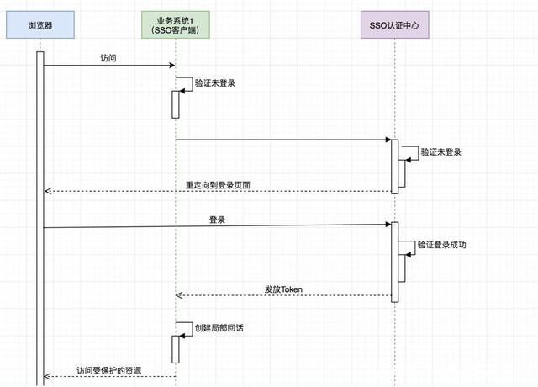
请求端点 | 说明
http://oauth.sxch.com.cn:9110/gas/oauth2/authorize | 认证地址
http://oauth.sxch.com.cn:9110/gas/oauth2/token | 获取token地址
http://oauth.sxch.com.cn:9110/gas/oauth2/jwks | jwk地址

单点登出实现
（1）业务系统主动登出依托于Oauth2的注销令牌，实现单点登出
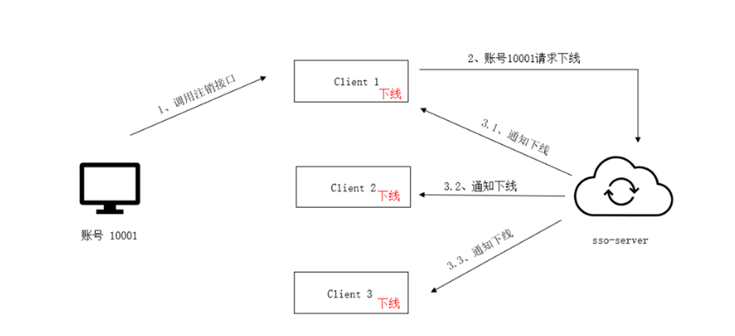
请求端点 | 说明
http://oauth.sxch.com.cn:9110/gas/oauth2/revoke | 注销地址
@GaApiAction(text = "退出登录")
@RequestMapping(value = "/logout" ,method = {RequestMethod.GET})
public String logout(HttpServletRequest request) throws Exception {
String revokeUri = "http://business.cqlandcloud.org.cn/gas/oauth2/revoke";
String accessToken = request.getSession().getAttribute("tokenValue");
String clientId = "xxx";//认证中心颁发的clientId
String clientSecret= "yyy";//认证中心办法的密钥
RestTemplate restTemplate = new RestTemplate();
String auth = HttpHeaders.encodeBasicAuth(clientId, clientSecret,
StandardCharsets.UTF_8);//Basic 认证
HttpHeaders headers = new HttpHeaders();
headers.add("Authorization","Basic " + auth);
MediaType contentType =
MediaType.valueOf(MediaType.APPLICATION_FORM_URLENCODED_VALUE + ";charset=UTF-8");
headers.setContentType(contentType);
MultiValueMap<String,Object> params = new LinkedMultiValueMap<>();
params.add("token", accessToken);
HttpEntity<MultiValueMap<String, Object>> formEntity
= new HttpEntity<MultiValueMap<String, Object>>(params,headers);
restTemplate.postForEntity(revokeUri, formEntity, String.class,params);
Gw.log.info("向认证服务器注销accessToken完毕");
request.getSession().invalidate();
}

- 业务系统被动登出。当用户在某一业务系统发起登出时，认证中心将对其它用户单点登录过的业务系统回调通知整体登出。业务系统需要开发一个接口供认证中心回调。认证中心将传递该用户的认证Access_Token.（业务系统需要维持自身系统的会话逻辑）
示例伪代码如下：
@PostMapping("/notifyLogout")
@ResponseBody
public String notifyLogout(@RequestParam("access_token") String access_token) {
Gw.log.info("收到了被动登出请求，access_token:{}",access_token);
GacHttpSessionListener.forEach((session)->{
Object token = session.getAttribute("tokenValue");
if(token.equals(access_token)) {
Gw.log.info("获取到有一个会话需要被注销，sessionId:{}",session.getId());
session.invalidate();
}
});
return "OK";
}

Demo示例
Java工程见附件，有注释

